Проект
Утвержден:
_______________Е.Э.Греман

СХЕМА ВОДОСНАБЖЕНИЯ

МУНИЦИПАЛЬНОГО ОБРАЗОВАНИЯ
« Третьяковский сельский совет»
Третьяковского района Алтайского края
на 2019-2031 г.г.

Содержание:

  - Существующее положение в сфере водоснабжения МО «Третьяковский сельский совет»

    - Структура системы водоснабжения ст. Третьяково

    - Структура системы водоснабжения с. Михайловка

    - Структура системы водоснабжения п. Первомайский

    - Описание состояния существующих источников водоснабжения и водозаборных сооружений

    - Описание существующих сооружений очистки и подготовки воды

    - Описание технологических зон водоснабжения

    - Описание состояния и функционирования систем водоснабжения

    - Описание территорий, неохваченных централизованной системой водоснабжения

    - Перечень выявленных бесхозяйных водопроводных систем

    - Описание существующих технических и технологических проблем в водоснабжении

1.1.11 Обоснование изменения потребления коммунальных ресурсов

1.1.12 Предложения по строительству, реконструкции и модернизации объектов системы водоснабжения

Основой для разработки и реализации схемы водоснабжения и водоотведения МО «Третьяковский сельский совет» до 2031г. является Федеральный закон от 7 декабря 2011г. №416-ФЗ «О водоснабжении и водоотведении», регулирующий всю систему взаимоотношений в водоснабжении и водоотведении и направленный на обеспечение устойчивого и надежного водоснабжения и водоотведения.

  - Существующее положение в сфере водоснабжения муниципального образования «Третьяковский сельский совет»

- Структура системы водоснабжения ст. Третьяково
На территории ст. Третьяково услуги холодного водоснабжения оказывает МУП « Третьяковский коммунальщик». В ведомости предприятия находятся водозаборные сооружения, магистральные и распределительные трубопроводы, насосные станции.
Структура договоров по водоснабжению - прямая, МУП « Третьяковский коммунальщик» заключает договор на оказание услуг с конечным потребителем.
Структура системы водоснабжения ст. Третьяково показана на схеме ниже.

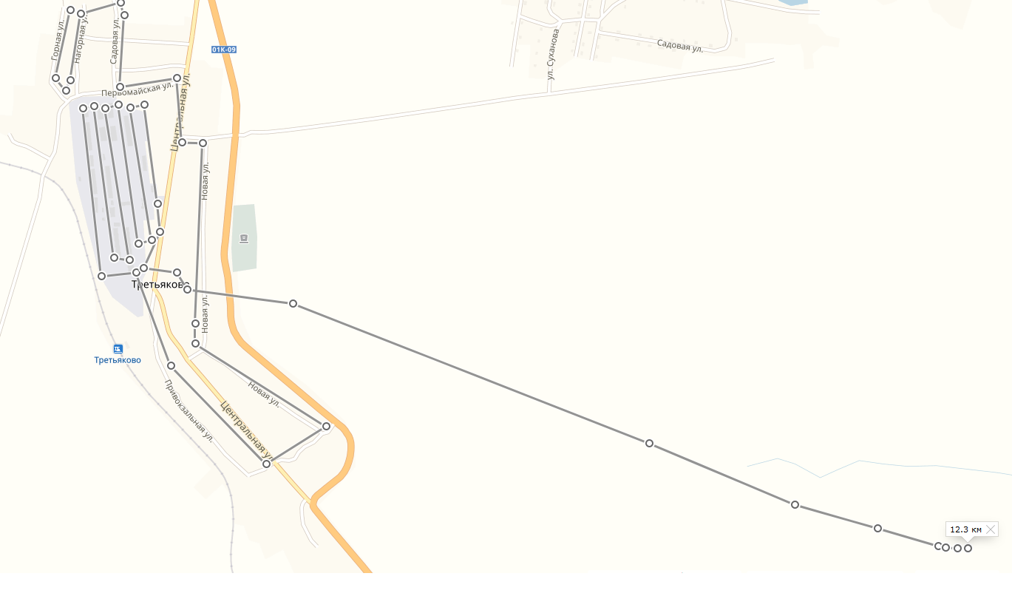

Структура системы водоснабжения ст. Третьяково состоит из следующих элементов:
- Водозаборных сооружений (подземного типа)
- Водоподъемных сооружений, подающих воду от водозаборных сооружений

- Сети распределительных трубопроводов, обеспечивающих транспортирование воды .

- Структура системы водоснабжения с.Михайловка
На территории с. Михайловка услуги холодного водоснабжения оказывает МУП « Третьяковский коммунальщик». В ведомости предприятия находятся водозаборные сооружения, магистральные и распределительные трубопроводы, насосные станции.
Структура договоров по водоснабжению - прямая, МУП « Третьяковский коммунальщик» заключает договор на
оказание услуг с конечным потребителем.
Структура системы водоснабжения с.Михайловка показана на схеме ниже.
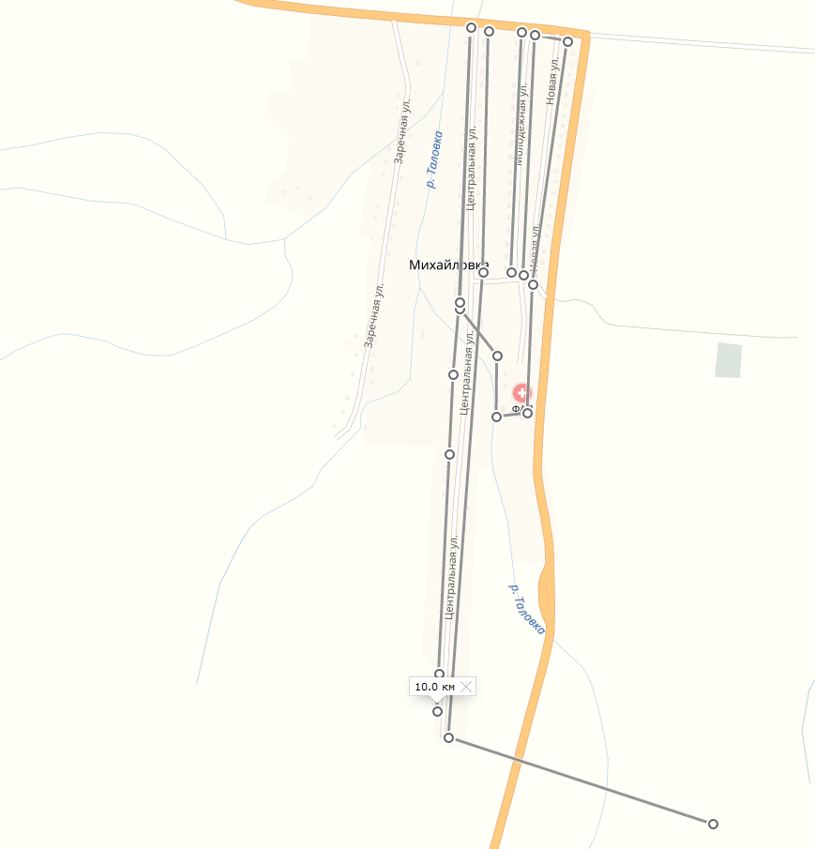

Структура системы водоснабжения с.Михайловка состоит из следующих элементов:
- Водозаборных сооружений (подземного типа)
- Водоподъемных сооружений, подающих воду от водозаборных сооружений .
- Сети распределительных трубопроводов, обеспечивающих транспортирование воды.

- Структура системы водоснабжения п. Первомайский
На территории п. Первомайский услуги холодного водоснабжения оказывает МУП « Третьяковский коммунальщик». В ведомости предприятия находятся водозаборные сооружения, магистральные и распределительные трубопроводы, насосные станции.
Структура договоров по водоснабжению - прямая, МУП « Третьяковский коммунальщик» заключает договор на
оказание услуг с конечным потребителем.
Структура системы водоснабжения п.Первомайский показана на схеме ниже.

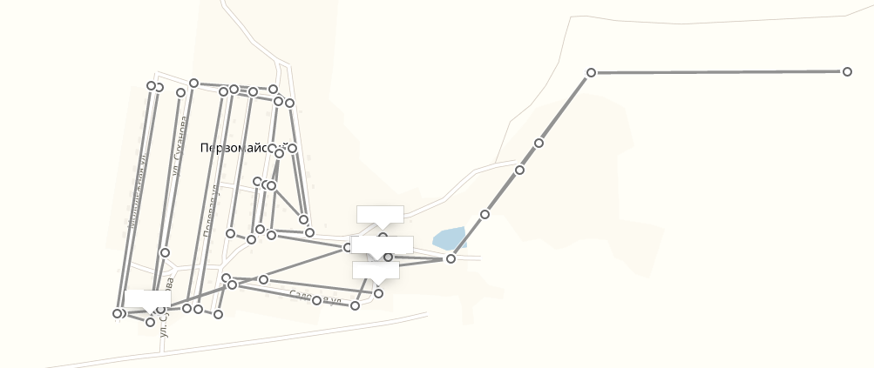
Структура системы водоснабжения п. Первомайский состоит из следующих элементов:
- Водозаборных сооружений (подземного типа)
- Водоподъемных сооружений, подающих воду от водозаборных сооружений по магистральному водоводу в резервуары.
- Резервуары, накапливают и регулируют запасы воды
- Сети распределительных трубопроводов, обеспечивающих транспортирование воды от резервуаров до потребителей.

- Описание состояния существующих источников водоснабжения и водозаборных сооружений
Для водоснабжения используются артезианские подземные воды.
Добыча подземных вод в ст. Третьяково осуществляется водозабором , состоящего из 2-х скважин.
Добыча подземных вод в с.Михайловка осуществляется водозабором , состоящего из 1 скважины.
Добыча подземных вод в п. Первомайский осуществляется водозабором , состоящего из 1 скважины.
В качестве водоподъемных устройств в ст. Третьяково на скважине №1 используется глубинный насос ЭЦВ- 10-65-110, на скважине №2 насос ЭЦВ-8-16-100. В с. Михайловка на скважине №1 используется глубинный насос ЭЦВ-6-10-80, на скважене №2 насос ЭЦВ-6-10-110. В п. Первомайский на скважине №2 используется глубинный насос ЭЦВ- 8-16-140.

Вода из скважин погружными насосами подается в ст. Третьяково в распределительную сеть, в с. Михайловка в распределительную сеть, в п. Первомайский в сборные резервуары объемом 80 м3. Учет водопотребления на скважинах производится расчетным методом.
1.1.5. Описание существующих сооружений очистки и подготовки воды
Сооружений очистки и подготовки воды нет.

1.1.6 Описание технологических зон водоснабжения
ст. Третьяково
Из скважин артезианская питьевая вода насосами марки ЭЦВ 10-65-110 по напорному водоводу подается в распределительную сеть.
Система водоснабжения - прямоточная, групповая, разветвленная, закольцованная для отдельных групп потребителей.
с. Михайловка
Из скважины артезианская питьевая вода насосом марки ЭЦВ 6-10-100 по напорному водоводу подается в распределительную сеть.
Система водоснабжения - прямоточная, групповая, разветвленная, закольцованная для отдельных групп потребителей.

п. Первомайский
Из скважин артезианская питьевая вода насосами марки ЭЦВ 8-16-140 по напорному водоводу диаметром 100 мм подается в 2 напорных резервуара - накопителя объемом по80 м ³ каждый.
Из резервуаров вода самотеком направляется в разводящую сеть.
Система водоснабжения - прямоточная, групповая, разветвленная.

1.1.7 Описание состояния и функционирования водопроводных систем водоснабжения
ст. Третьяково: Протяженность сетей водопровода: 12,3 км на балансе МУП « Третьяковский коммунальщик», при диаметре трубопроводов от 15 до 150 мм.
с. Михайловка: Протяженность сетей водопровода: 10,0 км на балансе МУП « Третьяковский коммунальщик», при диаметре трубопроводов от 25 до 100 мм.
п. Первомайский: Протяженность сетей водопровода: 17,0 км на балансе МУП « Третьяковский коммунальщик», при диаметре трубопроводов от 20 до 200 мм.

Характеристики водопроводных сетей:
В возрастном отношении:
- 66% сетей - находятся в эксплуатации более 25 лет;
- 70% сетей - более 20 лет;
- 94% сетей - более 15 лет;
1.1.8 Описание территорий, неохваченных централизованной системой водоснабжения
В настоящее время на территории ст. Третьяково нет зон, неохваченных
централизованной системой водоснабжения
В настоящее время на территории с.Михайловка нет зон, неохваченных
централизованной системой водоснабжения
В настоящее время на территории п. Первомайский нет зон, неохваченных
централизованной системой водоснабжения

1.1.9 Перечень выявленных бесхозяйных водопроводных сетей
Согласно 416-ФЗ "О водоснабжении и водоотведении" от 7 декабря 2011 г, в случае выявления бесхозяйных объектов холодного водоснабжения и (или) водоотведения, в том числе водопроводных и канализационных сетей, путем эксплуатации которых обеспечиваются водоснабжение и (или) водоотведение, эксплуатация таких объектов осуществляется гарантирующей организацией либо организацией, которая холодное водоснабжение и (или) водоотведение и водопроводные и (или) канализационные сети которой непосредственно присоединены к указанным бесхозяйным объектам (в случае выявления бесхозяйных объектов централизованных систем горячего водоснабжения или в случае, если гарантирующая организация не определена в соответствии со статьей 12 настоящего Федерального закона), со дня подписания с органом местного самоуправления поселения, городского округа передаточного акта указанных объектов до признания на такие объекты права собственности или до принятия их во владение, пользование и распоряжение оставившим такие объекты собственником в соответствии с гражданским законодательством.
На территории ст. Третьяково бесхозяйных сетей водоснабжения нет.
На территории с. Михайловка бесхозяйных сетей водоснабжения нет.
На территории п. Первомайский бесхозяйных сетей водоснабжения нет.

1.1.10 Описание существующих технических и технологических проблем в водоснабжении
Главной и проблемой в системе водоснабжения является значительная изношенность водопроводных сетей.

Исходя из срока эксплуатации водопроводных сетей в 25 лет - 66% сетей изношены более чем на 100%.
Также одной из значимых проблем в водоснабжении является отсутствие приборов коммерческого учета воды у некоторых потребителей.
Таким образом, основным направлением в решении технических и технологических проблем в водоснабжении должна стать реконструкция водопроводных сетей.
1.1.11 Обоснование изменения потребления коммунальных ресурсов
Ожидаемое потребление воды на перспективу до 2031г. – небольшое уменьшение потребителей

1.1.12 Предложения по строительству, реконструкции и модернизации объектов систем водоснабжения
С учетом имеющегося объема водопотребления и перспектив дальнейшего развития предлагается реконструция водопровода, замена центрального водовода, установка автоматики на накопительный резервуар не допускающей перелива из бака

